MATHEMATIQUES (15 points)

Chaque année, le premier week-end de septembre a lieu le rallye-cross de Lohéac.

Exercice 1 : Choix d'un logo (8 points)

Une entreprise désir sponsoriser la course.
Elle souhaite que son logo apparaisse sur toutes les portières des voitures de la course.
Son logo a la forme et les dimensions ci-dessous ; les cotes sont exprimées en cm.
A
B
G
D
E
C
F
40
60
2 x
x
x

Afin de limiter les coûts, on cherche la valeur de x donnant une aire minimale pour le logo.

I. Calculs d'aires.

1. Exprimer en fonction de x :
  - la longueur du segment [CD] ;
  - la longueur du segment [CF] ;
  - l'aire du rectangle CDEF.

2. Déterminer l'aire du triangle ABG en fonction de x.

3. En déduire que l'aire du logo en cm² est donné par la formule : 4x² − 140x + 2 400.

II. Etude d'une fonction.

Soit f la fonction définie sur [0 ; 20] par : f (x) = 4x² − 140x + 2 400.

1. Calculer f ' (x) où f ' désigne la fonction dérivée de f.
2. Résoudre l'équation f ' (x) = 0.
3. Compléter le tableau de variation donné dans l'annexe page 4/4.
4. Compléter le tableau de valeurs donné dans l'annexe page 4/4.
5. Tracer la courbe représentative de la fonction f en utilisant le repère donné dans l'annexe page 4/4.

III. Exploitation des résultats.

En utilisant les résultats précédents, donner la valeur de x pour laquelle l'aire du logo est minimale et donner la valeur de cette aire.

EXERCICE 2 : Etude du logo (7 points)

Le logo définitif du sponsor est représenté dans le repère orthonormal ci-dessous.
1. En vous aidant du graphique ci-dessus, déterminer l'aire du logo.
2. Donner les coordonnées des points A, B et G.
3. Déterminer les coordonnées des vecteurs et .
4. Calculer les normes des vecteurs et .
Donner les valeurs exactes et les arrondies à 0,1.
5. Calculer le produit scalaire . .
6. Déduire des questions précédentes, une mesure arrondie au degré de l'angle ( , ).

SCIENCES PHYSIQUES (5 points)

EXERCICE 3 : (5 points)

Données :

- Intensité de la pesanteur : g = 10 N/kg ;
- Masse volumique de l'huile : ρ = 800 kg/m³ ;
- Masse de l'ensemble voiture et pont : M = 2 500 kg ;
- Diamètre du piston : d = 0,40 m.

FORMULAIRE : Q = v × S p_{B} – p_{A} = ρ g h

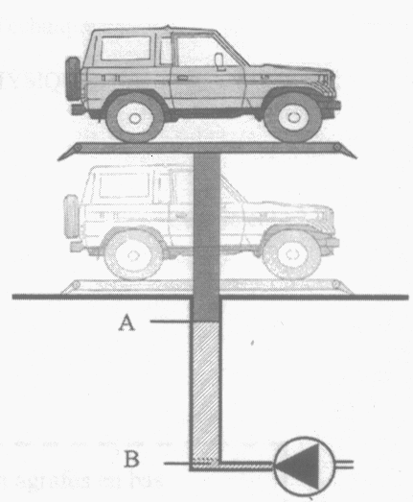
1^{ére} partie : Fluide en mouvement

Le pont élévateur atteint une hauteur de 1,80 m en 12 secondes.

- Calculer, en m/s, la vitesse de montée du pont élévateur.

- Calculer, en m², la section du piston.
(arrondir au millième)

- On admet que v = 0,15 m/s et S = 0,125 m².
Calculer, en L/s, le débit Q de l'huile dans le vérin pendant la phase de montée du pont élévateur.

2ème Partie : Fluide au repos

Le pont élévateur étant en position haute (hauteur = 1,80 m) :

1. Calculer, en newton, le poids de l’ensemble voiture-pont.

2. Calculer en pascal et en bar, la pression exercée par le piston sur l’huile au point A.

- On suppose que la différence de niveau entre la base du piston (A) et la sortie de la pompe (B) est de 2 mètres.

  - Calculer la différence de pression p_{B} – p_{A} entre les points B et A.

3.2 En déduire, en pascal et en bar, la pression p_{B} à la sortie de la pompe.
ANNEXE (à rendre avec la copie)
Tableau de variation :

x | 0 20
Signe de f ' (x)
Variation de f

Tableau de valeurs :

x | 0 | 2,5 | 5 | 7,5 | 10 | 12,5 | 15 | 17,5 | 20
f (x) |  | 2 075 |  | 1 575 |  |  | 1 200

